

КЕМЕРОВСКАЯ ОБЛАСТЬ
ПРОКОПЬЕВСКИЙ ГОРОДСКОЙ ОКРУГ
АДМИНИСТРАЦИЯ ГОРОДА ПРОКОПЬЕВСКА
ПОСТАНОВЛЕНИЕ
от 16.12.2019г.№ 186-п

О внесении изменений
в муниципальную программу
Прокопьевского городского
округа«Формирование
современной городской
среды города Прокопьевска»
на 2018-2022 гг.,утвержденную
постановлением администрации
города Прокопьевска
от 14.12.2017 № 273-п

Руководствуясь статьей 179 Бюджетного кодекса Российской Федерации, постановлением Правительства Российской Федерации от 10.02.2017 № 169 «Об утверждении Правил предоставления и распределения субсидий из федерального бюджета бюджетам субъектов Российской Федерации на поддержку государственных программ субъектов Российской Федерации и муниципальных программ формирования современной городской среды»:
- Внести изменения в муниципальную программу Прокопьевского городского округа «Формирование современной городской среды города Прокопьевска» на 2018-2024 годы, утвержденную постановлением администрации города Прокопьевска от 14.12.2017 № 273-п (в редакции постановлений администрации г. Прокопьевска от 27.04.2018 №52-п, от 27.12.2018 № 198-п, от 18.02.2019 № 21-п, от 04.04.2019 №60-п, от 25.09.2019 №149-п) следующего содержания:
1.1 «Паспорт муниципальной программы» изложить в новой редакции согласно приложению№1 к настоящему постановлению.
1.2. Раздел 1. «Характеристика текущего состояния сферы деятельности, для решения задач которой разработана муниципальная программа, с указанием основных показателей и формулировкой основных проблем.» изложить в новой редакции согласно приложению№2 к настоящему постановлению.
1.3.Раздел4.«Объем средств, необходимых на реализацию муниципальной программы за счет всех источников финансирования на 2018-2024 годы» изложить в новой редакции согласно приложению № 3к настоящему постановлению.
1.4. Раздел 7. «Визуализированный (фото) перечень образцов элементов благоустройства, предполагаемых к размещению на дворовой и общественной территории» изложить в новой редакции согласно приложению№4 к настоящему постановлению.
1.5. Раздел 9. «Ресурсное обеспечение реализации муниципальной программы» изложить в новой редакции согласно приложению №5 к настоящему постановлению.

1.6. Раздел 12. «Мероприятия по инвентаризации уровня благоустройстваиндивидуальных жилых домов и земельных участков,предоставленных для их размещения, с заключениемпо результатам инвентаризации соглашений с собственниками(пользователями) указанных домов (земельных участков) об ихблагоустройстве не позднее 2024 года в соответствиис требованиями утвержденных в муниципальном образованииправил благоустройства»изложить в новой редакции согласно приложению №7 к настоящему постановлению.
2.Пресс-секретарю главы города Прокопьевска (И.А. Ахмедова) опубликовать настоящее постановление в газете «Шахтерская правда», начальнику отдела информационных технологий администрации города Прокопьевска (И.В. Митина) разместить настоящее постановление в регистре муниципальных нормативных правовых актов Кемеровской области и на официальном сайте администрации города Прокопьевска в сети Интернет.
3.Контроль за исполнением настоящего постановления возложить на заместителя главы города Прокопьевска по ЖКХ Т.В.Давыдову.

Глава
города Прокопьевска А.Б. Мамаев

Приложение №1

к постановлению администрации

города Прокопьевска

«16»12.2019 г. №186-п

Паспорт
муниципальной программыПрокопьевского городского округа
«Формирование современной городской среды города Прокопьевска»
на 2018-2024 годы

Директор муниципальной программы | Заместитель главы города Прокопьевска по жилищно-коммунальному хозяйству
Ответственный исполнитель  муниципальной  программы | Начальник Управления жилищно-коммунальным хозяйством администрации города Прокопьевска
Участники муниципальной  программы | Управление жилищно-коммунальным хозяйством администрации города Прокопьевска
Цели муниципальной программы | Повышение качества и комфорта городской среды на территории Прокопьевского городского округа
Задачи муниципальной  программы | - обеспечение формирования единых подходов и ключевых приоритетов формирования комфортной городской среды на территории Прокопьевского городского округа с учетом приоритетов территориального развития;  - создание универсальных механизмов вовлеченности заинтересованных граждан, организаций в реализацию мероприятий по благоустройству территорииПрокопьевского городского округа;  - обеспечение проведения мероприятий по благоустройству территорий Прокопьевского городского округав соответствии с едиными требованиями.
Целевые индикаторы и показатели муниципальной программы | - количество благоустроенных дворовых  территорий;  - доля благоустроенных дворовых территорий от  общего количества дворовых территорий;  - количество обустроенных мест массового отдыха населения (городских парков, скверов);  - площадь обустроенных мест массового отдыха населения (городских парков, скверов);  - доля площади обустроенных мест массового отдыха населения (городских парков, скверов) в общей площади территорий Прокопьевского городского округа.
Срок реализации  Муниципальной программы | 2018-2024 годы
Объемы бюджетных ассигнований  муниципальной программы | Всего 236 854,71тыс. руб., в том числе:  -85 851,97 тыс. руб., средства местного бюджета;  - 112 714,85 тыс. руб., средства федерального бюджета;  - 31 325,73 тыс. руб., средства областного бюджета;  - 6 962,16 тыс. руб., средства юридических и физических лиц.  2018 год – 58 253,29 тыс. руб., в том числе:  - 8 879,9 тыс. руб.,средства местного бюджета;  - 30 023,99тыс. руб., средства федерального бюджета;  - 16 442,38тыс. руб., средства областного бюджета;  - 2 907,02 тыс. руб., средства юридических и физических лиц.  2019 год – 98 775,52 тыс. руб., в том числе:  - 9 472,07тыс. руб., средства местного бюджета;  - 82 690,86 тыс. руб., средства федерального бюджета;  - 2 557,45тыс. руб., средства областного бюджета;  - 4 055,14 тыс. руб., средства юридических и физических лиц.  2020 год – 25 825,9тыс. руб.  - 13 500,0 тыс.руб.,средства местного бюджета;  - 12 325,9 тыс. руб., средства областного бюджета;  2021 год – 13 500,0 тыс. руб. - средства местного бюджета;  2022 год – 13 500,0 тыс. руб. - средства местного бюджета;  2023 год – 13 500,0 тыс. руб. – средства местного бюджета;  2024 год –13 500,0 тыс. руб. – средства местного бюджета
Ожидаемые конечные результаты реализации муниципальной программы | - единое управление комплексным благоустройством жилищного фонда на территории Прокопьевского городского округа, создание условий для работы и отдыха жителей города, улучшение состояния территорий Прокопьевского городского округа;  - увеличение благоустроенных дворовых  территорий на 115 ед.;  - доля благоустроенных дворовых территорий  составит 73,3 %, (общее количество МКД, в  которых необходимо проводить работы по  благоустройству территории составляет 487  МКД);  - увеличение количества благоустроенных  территорий общего пользования на 7 ед.;  - увеличение площади благоустроенных  муниципальных территорий общего пользования на 600,0 тыс. м2;  - доля площади благоустроенных муниципальных  территорий общего пользования составит – 100%;  - доля трудового участия заинтересованных лиц в  выполнении дополнительного перечня работ по  благоустройству дворовых территорий – 20%.

Заместитель главы города Прокопьевска
по ЖКХ Т.В. Давыдова

Приложение № 2

к постановлению администрации

города Прокопьевска

«16» 12. 2019 г. № 186-п

1. Характеристика текущего состояния
сферы деятельности, для решения задач которой разработана муниципальная программа, с указанием основных показателей
и формулировкой основных проблем.

Благоустройство- это совокупность работ по содержанию и развитию дорог, территорий жилой застройки, вне квартальных территорий, объектов коммунального обслуживания населения, санитарной очистке территорий, улучшению экологической обстановки.
Благоустройство осуществляется в целях приведения городских территорий в состояние, пригодное для нормального использования по назначению, созданию здоровых, удобных и культурных условий жизни населения.
В городе Прокопьевске 765 благоустроенных дворовых территорий, площадь которых составляет 650,3 тыс. кв. м.
Доля благоустроенных дворовых территорий многоквартирных домов города от общего количества дворовых территорий многоквартирных дворов составляет 63,7 %.
Доля населения, проживающего в жилом фонде с благоустроенными дворовыми территориями от общей численности населения города, проживающего в многоквартирных домах, составляет 63,2%.
Количество общественных территорий (парки, скверы и т.д.) 25 ед., их площадь составляет 2 740,0 тыс. м2.
Доля площади обустроенных мест массового отдыха населения (городских парков, скверов) в общей площади общественных территорий города составляет 78,1%.
Объем финансового участия граждан (собственников помещений в соответствующих домах) в выполнении мероприятий по благоустройству дворовых территорий в городе за период 2017 годасоставил 1 132,4 тыс. руб.
В городе Прокопьевске сформирована многолетняя положительная практика трудового участия граждан, организаций в выполнении мероприятий по благоустройству дворовых территорий, муниципальных территорий общего пользования.
Уже много лет подряд, особенно в весенний период, на территории городапроводятся массовые субботники, в ходе которых граждане и организации в добровольном порядке принимают участие в благоустройстве территорий, прилегающих к своим домам, предприятиям и организациям, территорий общего пользования.
Ежемесячно в таких субботниках принимает участие более 16,0 тыс. человек.
Ежегодно в рамках взаимодействия с органами территориального общественного самоуправления проводятся смотры-конкурсы, в том числе с номинацией на «Лучший двор», «Лучший подъезд»,участвуя в котором граждане проявляют инициативу и вносят свой трудовой вклад в обустройство своих дворов.
В 2017 году в ходе реализации муниципальной программы на ремонт дворовых территорий жителями 7-ми многоквартирных домов, помимо финансового участия (в размере 5% от стоимости работ), собственными силами произведены работы по устройству клумб и посадке деревьев.
Справочно: в целях реализации настоящей программы под дворовыми территориями многоквартирных домов понимается совокупность территорий, прилегающих к многоквартирным домам, с расположенными на них объектами, предназначенными для обслуживания и эксплуатации таких домов, и элементами благоустройства этих территорий, в том числе местами стоянки автотранспортных средств, тротуарами и автомобильными дорогами, включая автомобильные дороги, образующие проезды к территориям, прилегающим к многоквартирным домам
При проектировании благоустройства и реконструкции дворовых территорий многоквартирных домов обязательно проводить межевание земельного участка для определения границ благоустройства. Отсутствие межевания земельного участка, на котором расположен МКД, лишает собственников возможности принять участие в проекте «Формирование комфортной городской среды».
Муниципальное образование «Прокопьевский городской округ» в праве исключатьиз адресного перечня дворовых и общественных территорий, подлежащих благоустройству в рамках реализации муниципальной программы, территории, расположенные вблизи многоквартирных домов, физический износ основных конструктивных элементов (крыша, стены, фундамент) которых превышает 70 %, а также территории, которые планируются к изъятию для муниципальных или государственных нужд в соответствии с генеральным планом соответствующего городского округа, при условии одобрения решения об исключении указанных территорий из адресного перечня дворовых территорий и общественных территорий межведомственной комиссией в порядке, установленном такой комиссией.
Муниципальное образование «Прокопьевский городской округ» в праве исключать из адресного перечня дворовых территорий, подлежащих благоустройству в рамках реализации муниципальной программы, дворовые территории, собственники помещений многоквартирных домов которых приняли решение об отказе от благоустройства дворовой территории в рамках реализации соответствующей программы или не приняли решения о благоустройстве дворовой территории в сроки, установленные соответствующей программой. При этом исключение дворовой территории из перечня дворовых территорий, подлежащих благоустройству в рамках реализации муниципальной программы, возможно только при условии одобрения соответствующего решения муниципального образования межведомственной комиссией в порядке, установленном такой комиссией.
Мероприятия по проведению работ по образованию земельных участков на территории Прокопьевского городского округа, на которых расположены многоквартирные дома, работы по благоустройству дворовых территорий которых софинансируются из бюджета Кемеровской области включают:
а) Проведение межевых работ (заключение договора, постановка на кадастровый учет);
б) Заключение договора аренды (оценка участка для проведения торгов и т.д.).
Проведение мероприятий по благоустройству дворовых территорий многоквартирных домов, а также территорий общего пользования будет осуществляться с учетом необходимости обеспечения физической, пространственной и информационной доступности зданий, сооружений, дворовых и общественных территорий для инвалидов и других маломобильных групп населения.
Таким образом, комплексный подход к реализации мероприятий по благоустройству, отвечающих современным требованиям, позволит создать современную городскую комфортную среду для проживания граждан и пребывания гостей, а также комфортное современное «общественное пространство».
Благоустройство дворовых территорий включает в себя два перечня работ: минимальный и дополнительный.
Минимальный перечень работ:
- ремонт дворовых проездов;
- обеспечение освещения дворовых территорий;
- установка скамеек и урн.
- ремонт автомобильных парковок;
- озеленение территорий;
- ремонт тротуаров и пешеходных дорожек;
- ремонт отмостки;
- ремонт твердых покрытий аллей
Дополнительный перечень работ:
- оборудование детских и (или) спортивных площадок;
-установка дополнительных элементов благоустройства, малых архитектурных форм;
- ремонт пешеходных мостиков;
- ремонт покрытий площадок для отдыха;
-ремонт лестничных маршей;
-ремонт покрытий детских и спортивных площадок.
Собственники жилых и нежилых помещений в многоквартирном доме, собственники иных зданий и сооружений, расположенных в границах дворовой территории (далее – заинтересованные лица), подлежащей благоустройству участвуют в реализации мероприятий по благоустройству дворовой территории следующим образом:
- в рамках минимального перечня работ софинансирование заинтересованными лицами 5% от общей стоимости необходимых для выполнения работ, а также оплата в полном объеме за счет средств заинтересованных лиц разработки проектно-сметной документации и работ по проверке достоверности определения сметной стоимости выполняемых работ по благоустройству.
- на дворовых территориях, включенных в соответствующую программу до вступления в силу постановления Правительства Российской Федерации от 09.02.2019 N 106 "О внесении изменений в приложение N 15 к государственной программе Российской Федерации "Обеспечение доступным и комфортным жильем и коммунальными услугами граждан Российской Федерации", предусматривается софинансирование заинтересованными лицами не менее 5% от стоимости выполнения таких работ, а также оплата в полном объеме за счет средств заинтересованных лиц разработки проектно-сметной документации и работ по проверке достоверности определения сметной стоимости выполняемых работ по благоустройству;
- на дворовых территориях, включенных в соответствующую программу после вступления в силу постановления Правительства Российской Федерации от 09.02.2019 N 106 "О внесении изменений в приложение N 15 к государственной программе Российской Федерации "Обеспечение доступным и комфортным жильем и коммунальными услугами граждан Российской Федерации", предусматривается софинансирование заинтересованными лицами не менее 20% от стоимости выполнения таких работ, а также оплата в полном объеме за счет средств заинтересованных лиц разработки проектно-сметной документации и работ по проверке достоверности определения сметной стоимости выполняемых работ по благоустройству.
Для оборудованиядетских и (или) спортивных площадок иустановки дополнительных элементов благоустройства, малых архитектурных форм – обязательное софинансирование заинтересованными лицами 90% от общей стоимости необходимых для выполнения работ.
Трудовое участие заинтересованных лиц в работах по благоустройству в рамках минимального и дополнительного перечней является обязательным.
Формы трудового участия:
- выполнение жителями неоплачиваемых работ, не требующих специальной квалификации: подготовка дворовой территории к началу работ (земляные работы, уборка мусора) и другие работы (покраска оборудования, посадка деревьев, устройство цветочных клумб);
- обеспечение благоприятных условий для работы подрядной организации, выполняющей работы и для ее работников (горячий чай, печенье, предоставление техники, материалов и т.д.)
Средняя стоимость 1м2 работ по благоустройству дворовой территории, входящих в минимальный и дополнительный перечни:
- детская площадка с покрытием из резиновой крошки – 1518,7 руб./м2;
- детская площадка с покрытием из песка – 730,0 руб./м2;
- пешеходная дорожка итратуары– 870,0 руб./м2;
- парковка автотранспорта – 1540,0 руб./м2;
- внутридворовые проезды – 950,0 руб./м2;
- отмостка – 640,0 руб./м2.
- озеленение: посев партерных газонов от 220,00 руб.(м2);
- установка скамеек-8000,00 руб. (со стоимостью скамьи), урн-3000,00 руб. (со стоимостью урны);
- освещение монтажные работы и стоимость материалов – 20 000,00 руб.
Аккумулирование средств заинтересованных лиц, направляемых на выполнение дополнительного перечней работ по благоустройству дворовых территорий многоквартирных домов осуществляется на лицевой счет 04393014920 с кодом дохода для учета средств заинтересованных лиц – 93720704050040009180 – прочие безвозмездные поступления в бюджеты городских округов (прочие доходы), открытый Управлением жилищно-коммунальным хозяйством администрации города Прокопьевска (уполномоченный орган) в Управлении Федерального казначейства по Кемеровской области.
Уполномоченный орган осуществляет учет поступающих средств в разрезе многоквартирных домов, дворовые территории которых подлежат благоустройству, а также ежемесячное опубликование указанных данных на официальном сайте администрации города Прокопьевска и направление их в этот же срок в адрес общественной комиссии, создаваемой в соответствии с Правилами предоставления субсидии.
Денежные средства должны быть перечислены заинтересованными лицами до 15 июля года производства работ.
Условие о предельной дате заключения соглашений по результатам закупки товаров, работ и услуг для обеспечения муниципальных нужд в целях реализации муниципальных программ, за исключением случаев обжалования действий (бездействия) заказчика и (или) комиссии по осуществлению закупок и (или) оператора электронной площадки при осуществлении закупки товаров, работ, услуг в порядке, установленном законодательством Российской Федерации, при которых срок заключения таких соглашений продлевается на срок указанного обжалования:
не позднее 1 июля года предоставления субсидии - для заключения соглашений на выполнение работ по благоустройству общественных территорий;
не позднее 1 мая года предоставления субсидии - для заключения соглашений на выполнение работ по благоустройству дворовых территорий.

Заместитель главы города Прокопьевска
по ЖКХ Т.В. Давыдова

Приложение №3

к постановлению администрации

города Прокопьевска

«16»122019 г. №186-п

4. Объем средств, необходимых на реализацию

муниципальной программы
за счет всех источников финансирования на 2018 – 2024 годы

Источник финансирования | Планируемый объем средств, тыс. руб.
Источник финансирования | Всего | Благоустройство дворовых территорий | Благоустройство общественных территорий
Общий объем финансирования муниципальной программы,  в том числе по годам реализации: | 236 854,71 | 206 516,66 | 30 338,05
2018 год | 58 253,29 | 55 189,14 | 3 064,15
2019 год | 98 775,52 | 74 601,62 | 24 173,90
2020 год | 25 825,9 | 24 725,9 | 1 100,00
2021 год | 13 500,00 | 13 000,00 | 500,00
2022 год | 13 500,00 | 13 000,00 | 500,00
2023 год | 13 500,00 | 13 000,00 | 500,00
2024 год | 13 500,00 | 13 000,00 | 500,00
в том числе по источникам финансирования:
средства местного бюджета  в том числе по годам реализации: | 85 851,97 | 80 442,95 | 5 409,02
2018 год | 8 879,9 | 8 388,28 | 491,62
2019 год | 9 472,07 | 7 054,67 | 2 417,40
2020 год | 13 500,0 | 13 000,0 | 500,0
2021 год | 13 500,0 | 13 000,0 | 500,0
2022 год | 13 500,0 | 13 000,0 | 500,0
2023 год | 13 500,0 | 13 000,0 | 500,0
2024 год | 13 500,0 | 13 000,0 | 500,0
иные не запрещенные законодательством источники финансирования, в том числе:
средства федерального бюджета, в том числе по годам реализации: | 112 714,85 | 89 948,81 | 22 766,03
2018 год | 30 023,99 | 28 361,76 | 1 662,22
2019 год | 82 690,86 | 61 587,05 | 21 103,81
2020 год | 0,00 | 0,00 | 0,00
2021 год | 0,00 | 0,00 | 0,00
2022 год | 0,00 | 0,00 | 0,00
2023 год | 0,00 | 0,00 | 0,00
2024 год | 0,00 | 0,00 | 0,00
средства областного бюджета, в том числе по годам реализации: | 31 325,73 | 29 162,73 | 2 163,0
2018 год | 16 442,38 | 15 532,08 | 910,3
2019 год | 2 557,45 | 1 904,75 | 652,7
2020 год | 12 325,9 | 11 725,9 | 600,0
2021 год | 0,00 | 0,00 | 0,00
2022 год | 0,00 | 0,00 | 0,00
2023 год | 0,00 | 0,00 | 0,00
2024 год | 0,00 | 0,00 | 0,00
средства юридических и физических лиц, в том числе по годам реализации: | 6 962,16 | 6 962,16 | 0,00
2018 год | 2 907,02 | 2 907,02 | 0,00
2019 год | 4 055,14 | 4 055,14 | 0,00
2020 год | 0,00 | 0,00 | 0,00
2021 год | 0,00 | 0,00 | 0,00
2022 год | 0,00 | 0,00 | 0,00
2023 год | 0,00 | 0,00 | 0,00
2024 год | 0,00 | 0,00 | 0,00

Заместитель главы города Прокопьевска
по ЖКХ Т.В. Давыдова

Приложение № 4

к постановлению администрации

города Прокопьевска
« 16»_12__ 2019 г. №_186_-п

7.Визуализированный (фото) перечень образцов элементов благоустройства, предполагаемых к размещению на дворовой и общественной территории

Наименование элемента | Вид элемента
Урна для мусора  N 1 | 
Урна для мусора  N 2 | 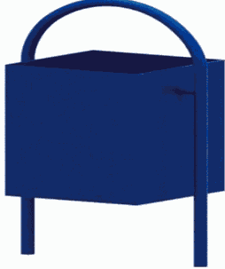
Урна для мусора  N 3 | 
Скамья без спинки | 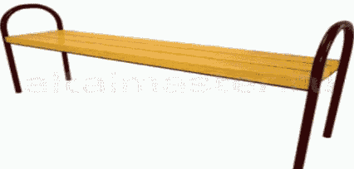
Скамья со спинкой | 
Диван парковый, с коваными элементами | 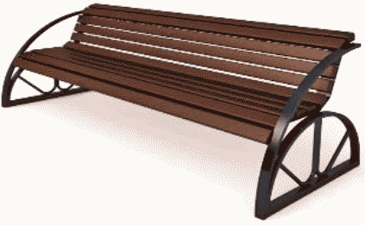
Светодиодный уличный фонарь консольный N 1 (белый) | 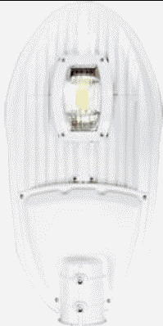
Светодиодный уличный фонарь консольный N 2 (черный) | 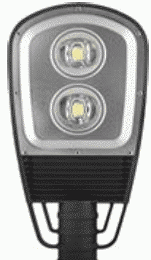
Светодиодный уличный консольный светильник N 2 (серый) | 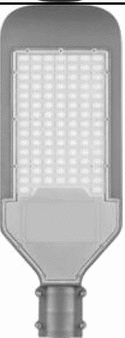
Асфальтовое покрытие с установкой бортового камня | 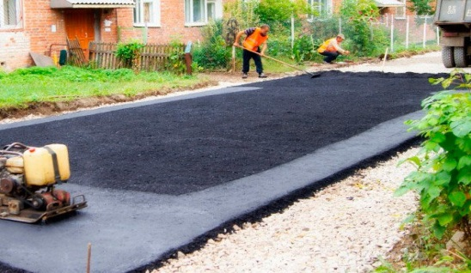
Озеленение территории | 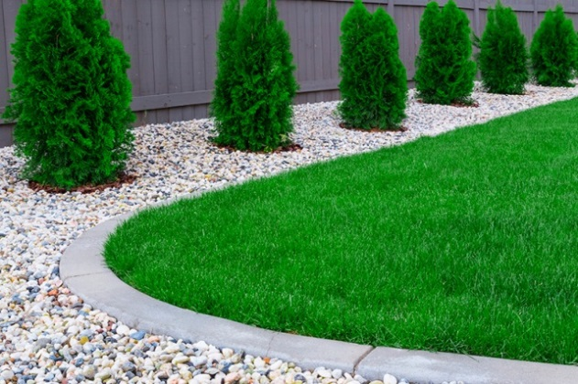

Заместитель главы города Прокопьевска
по ЖКХ Т.В. Давыдова

Приложение № 5

к постановлению администрации

города Прокопьевска

«16»12 2019 г. №186-п

9. Ресурсное обеспечение реализации муниципальной программы
Реализация муниципальной программы запланирована на 2018-2019 годы и плановый период 2020-2024 годов.
Ресурсное обеспечение реализации муниципальной программы осуществляется за счет средств:
- федерального бюджета;
- областного бюджета;
- местного бюджета;
- иных не запрещенных законодательством источников финансирования: средства юридических и физических лиц.

№ п/п | Наименование мероприятия | Источник  финансирования | Объем финансовых ресурсов, тыс.руб.
№ п/п | Наименование мероприятия | Источник  финансирования | 2018 год | 2019 год | 2020 год | 2021 год | 2022 год | 2023 год | 2024 год
 | «Формирование современной городской среды города Прокопьевска» на 2018-2022 годы» всего, в том числе: | Всего | 58 253,29 | 98 775,52 | 25 825,90 | 13 500,0 | 13 500,0 | 13 500,0 | 13 500,0
 |  | федеральный бюджет | 30 023,99 | 82 690,86 | 0,0 | 0,0 | 0,0 | 0,0 | 0,0
 |  | областной бюджет | 16 442,38 | 2 557,45 | 12 325,90 | 0,0 | 0,0 | 0,0 | 0,0
 |  | местный бюджет | 8 879,90 | 9 472,07 | 13 500,00 | 13 500,0 | 13 500,0 | 13 500,0 | 13 500,0
 |  | иные не запрещенные законодательством источники финансирования: средства юриди-ческих и физических лиц | 2 907,02 | 4 055,14 | 0,0 | 0,0 | 0,0 | 0,0 | 0,0
 | Основное мероприятие «Благоустройство дворовых территорий» | Всего | 55 189,14 | 74 601,62 | 24 725,90 | 13 000,0 | 13 000,0 | 13 000,0 | 13 000,0
 | Основное мероприятие «Благоустройство дворовых территорий» | федеральный бюджет | 28 361,76 | 61 687,05 | 0,0 | 0,0 | 0,0 | 0,0 | 0,0
 | Основное мероприятие «Благоустройство дворовых территорий» | областной бюджет | 15 532,08 | 1 904,75 | 11 725,90 | 0,0 | 0,0 | 0,0 | 0,0
 | Основное мероприятие «Благоустройство дворовых территорий» | местный бюджет | 8 388,28 | 7 054,67 | 13 000,0 | 13 000,0 | 13 000,0 | 13 000,0 | 13 000,0
 | Основное мероприятие «Благоустройство дворовых территорий» | иные не запрещенные законодательством источники финансирования: средства юриди-ческих и физических лиц | 2 907,02 | 4 055,14 | 0,0 | 0,0 | 0,0 | 0,0 | 0,0
 | Основное мероприятие «Благоустройство общественной территории» | всего | 3 064,15 | 24 173,90 | 1 100,00 | 500,0 | 500,0 | 500,0 | 500,0
 |  | федеральный бюджет | 1 662,22 | 21 103,81 | 0,0 | 0,0 | 0,0 | 0,0 | 0,0
 |  | областной бюджет | 910,30 | 652,70 | 600 | 0,0 | 0,0 | 0,0 | 0,0
 |  | местный бюджет | 491,62 | 2 417,40 | 500,0 | 500,0 | 500,0 | 500,0 | 500,0
Заместитель главы города Прокопьевска
по ЖКХ Т.В. Давыдова

Приложение № 6

к постановлению администрации

города Прокопьевска
«16» 122019 г. № 186-п

12. Мероприятия по инвентаризации уровня благоустройства
индивидуальных жилых домов и земельных участков,
предоставленных для их размещения, с заключением
по результатам инвентаризации соглашений с собственниками
(пользователями) указанных домов (земельных участков) об их
благоустройстве не позднее 2024 года в соответствии
с требованиями утвержденных в муниципальном образовании
правил благоустройства

N п/п | Наименование мероприятия | Срок реализации
11 | Утверждение состава и регламента работы комиссии по проведению инвентаризации | 2 квартал 2020 года
22 | Утверждение графика проведения инвентаризации | 2 квартал 2020 года
33 | Размещение графика проведения инвентаризации в информационно-телекоммуникационной сети Интернет на официальном сайте администрации города Прокопьевска | не позднее 5 рабочих дней со дня утверждения графика проведения инвентаризации
44 | Фактическое обследование территории и расположенных на ней элементов | в соответствии с графиком проведения инвентаризации
55 | Утверждение паспорта благоустройства территории | в течение 15 рабочих дней с даты проведения инвентаризации

Заместитель главы города Прокопьевска
по ЖКХ Т.В. Давыдова

